

|  |  |
| --- | --- |
| **CFI Montigny le Bretonneux** | |
| **Reconnaissance de pièces** | | |
| **Méthode Agiles** |

|  |
| --- |
| *Jean-Hilaire OBAME, Clément AUBRY, Marie LANOUE, Karam YELLES*  **21/12/2018** |



Table des matières

Cadrage du projet 2

Méthode Agile : 2

Scrum : 3

Contexte 5

Objectif 5

Organisation du projet 5

Outils utilisés : 7

# Cadrage du projet

Durant notre première année de master Manager des systèmes informatiques et robotiques, nous avons participé à différents projets dans un cadre pédagogique afin de nous préparer à nos futures responsabilités professionnelles.

Le projet qui fera l’objet de ce mémoire est un projet dans lequel nous devions appliquer une méthode de gestion de projet appelé méthode agile :

## Méthode Agile :

Une méthode Agile est une approche interactive et collaborative, capable de prendre en compte les besoins initiaux du client et ceux liés aux évolutions du projet.

La méthode Agile se base sur un cycle de développement qui porte le client au centre. Le client est impliqué dans la réalisation du début à la fin du projet. Grâce à la méthode agile le client obtient une meilleure visibilité de la gestion des travaux.

L’implication du client dans le processus permet à l’équipe d’obtenir des feedback réguliers afin d’appliquer directement les changements nécessaires. Cette méthode vise à accélérer le développement d’un logiciel. De plus, elle assure la réalisation d’un logiciel fonctionnel tout au long de la durée de sa création.

Le principe de base consiste à proposer une version minimale du logiciel puis à intégrer des fonctionnalités supplémentaires à cette base, par un processus de répétition. Ce processus regroupe une séquence d’instructions à répéter autant de fois que possible, selon le besoin.

La méthode agile repose sur quatre grands principes :

* **COLLABORATION** : Communication et cohésion d’équipe passent avant les outils et les processus.
* **EQUIPE** : Le privilège de la relation équipe/client est mis en avant plutôt que la négociation contractuelle.
* **APPLICATION** : Préférer une application bien construite à une documentation détaillée.
* **ACCEPTATION** : Le choix de l’acceptation du changement et de la flexibilité au détriment d’un plan rigide.

## **Scrum :**

En effet, lorsque l’on emploie le terme « méthode agile » au singulier on parle d’un concept, une approche. Cependant il existe plusieurs méthodes agiles qui se différencient les unes des autres.

De nos jours, la méthode « Scrum » est la méthode agile la plus populaire. Cette méthode s’appuie sur des « sprints » qui sont des espaces temps pouvant aller de quelques heures pour les plus courts à un mois pour le plus longues. Généralement et de préférence un sprint s’étend sur deux semaines. A la fin de chaque sprint, l’équipe présente ce qu’elle a ajouté au produit au client.

La méthode Scrum regroupe trois acteurs :

* **Le Product Owner** (ou « Directeur de produit ») : il communique les objectifs premiers des clients et utilisateurs finaux, coordonne l’implication des utilisateurs et des parties prenantes, et se coordonne lui-même avec les autres product owners pour assurer une cohérence.
* **Le Scrum Master** : membre de l’équipe, il a pour but d’optimiser la capacité de production de l’équipe. Pour se faire, le scrum master aide l’équipe à travailler de façon autonome tout en s’améliorant d’avantage.
* **L’équipe** opérationnelle : Elle est composée idéalement de moins de dix personnes: la particularité d’une équipe scrum est qu’elle est dépourvue de toute hiérarchie interne. Une équipe scrum est auto-organisée.

L’avancement d’un projet scrum est pulsé par de grands principes permettant de garantir sa réussite :

Les sprints

Le cycle de vie Scrum est rythmé par des échéances de quelques semaines : les sprints.

On organise, avant chaque sprint, une réunion de planification. Ce planning sélectionne dans le product backlog les exigences prioritaires pour le client. Elles seront développées, testées et livrées au client à la fin du sprint.Elles constituent le **sprint backlog, un sous ensemble du product backlog.**

Le product backlog

**C’est un référentiel des exigences initiales**, dressé et hiérarchisé avec le client. Il constitue ce que l’on nomme le **product backlog.** Il ne doit pas nécessairement contenir toutes les fonctionnalités attendues dès le début du projet, il peut évoluer durant le projet en fonction des besoins du client.

Mêlée quotidienne

Il s'agit d'une réunion de synchronisation de l'équipe de développement qui se fait debout de chaque journée. Elles ont une durée de 15 minutes maximum au cours de laquelle chacun répond principalement à 3 questions : « Qu'est-ce que j'ai terminé depuis la dernière mêlée ? Qu'est-ce que j'aurai terminé d'ici la prochaine mêlée ? Quels obstacles me retardent ? »

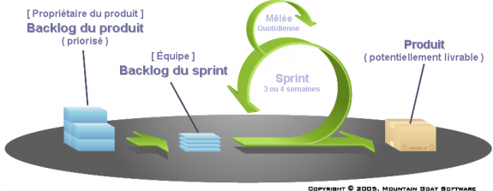

**Schéma d’un processus Scrum**

## Contexte

C’est en partant de cette feuille de route que nous avons appliqué la méthode de gestion de projet scrum afin de réaliser le projet qui nous a été attribué.

Prévoyant de récolter un nombre conséquent de pièces de monnaies à l’approche des fêtes de fins d’années et dans le but de simplifier le comptage de monnaies de leurs bénévoles, une association a décidé de faire appel aux étudiants de Master 1 informatique et robotique du CFI Montigny le Bretonneux afin de trouver une solution à leur problème. Le but étant de mettre de concevoir et de mettre en place un logiciel facilitant la reconnaissance et le comptage de pièces de monnaies. Le produit devra être opérationnel et prêt à l’utilisation à partir du weekend précédant les fêtes de noël (à partir Du 22 décembre 2018).

## Objectif

Ce projet comporte plusieurs objectifs :

* Livrer un produit prêt à l’utilisation et ce dans les temps souhaitez par le client (produit prêt a être utiliser pour le 22 Décembre).
* Concevoir un produit simple d’utilisation et ludique afin que la prise en main du produit soit la plus intuitive possible pour le client.

## Organisation du projet

Afin de répondre au mieux à la demande de notre client ainsi qu’au fondamentaux de la méthode scrum, nous avons mis en place une équipe composé de 4 membres :

* LANOUE Marie : Qui a le rôle de développeur ainsi que celui du **Scrum Master**
* AUBRY Clément : qui a le rôle de développeur ainsi que celui de **Product Owner**
* OBAME Jean-Hilaire : Qui a le rôle de Développeur
* YELLES Karam : Qui a le rôle de Développeur

Afin de répondre au mieux aux besoins de notre client, nous avons décidé d’effectuer une analyse « QQOQCCP » sur notre problématique.

C’est une méthode de résolution de problème permettant d’avoir toutes les dimensions d’une problématique afin d’obtenir les informations élémentaires suffisantes pour identifier ses aspects essentiels de cette dernière. Cette méthode se réalise en répondant de manière précise à six questions :

* Quoi ? *« De quoi s’agit-il ? »*
* Qui ? *« Qui est concerné ? »*
* Où ? *« Où cela se produit-il et s'applique-t-il ? »*
* Quand ? *« Depuis quand vous avez ce problème ? »*
* Combien ? *« Comment se produit le problème ? »*
* Comment ? *« Comment se produit le problème ? »*
* Pourquoi ? « Pourquoi le problème se pose ? »

QQOQCCP du projet de reconnaissance de monnaie

Suite à cette analyse, nous avons pu établir une feuille de route qui nous servira de fil conducteur à la bonne réalisation de notre mission. Cette feuille de route nous servira de base à la construction et à la gestion de notre projet tout en appliquant les méthodologies Scrum apprises en formation.

# Outils utilisés :

Afin de réaliser au mieux notre projet, nous avons utilisés différents outils tel que :

* **Trello :**

C’est un outil de gestion de projet en ligne basé sur une organisation des projets en colonnes listant des cartes représentant des tâches. Chaque tache peut être assignée à différents membre d’une équipe. Les taches peuvent être déplacées d’une colonne à l’autre, traduisant leur avancement. La conception de ce site est basé sur le fonctionnent des méthodes agiles et tout particulièrement à la méthode Scrum.

C’est un site totalement gratuit permettant à chaque membre de l’équipe d’y accéder et de pouvoir le modifie afin de le mettre à jour à tout moment.

Nous avons donc utilisé Trello afin de mettre en place un planning Scrum à l’intérieur duquel nous avons développé et répartie les tâches utiles à notre projet. Les différentes tâches ont été hiérarchisées, répartie en colonnes puis attribué à différents membres de l’équipe projet.

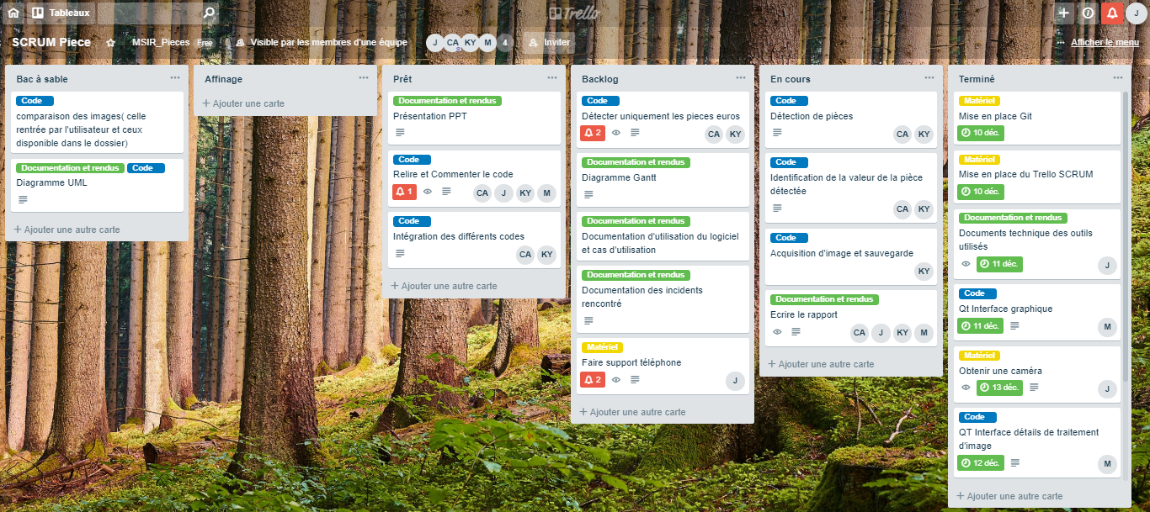

* **GitHub :**

C’est un site web gratuit permettant de stocker différents documents sur une plateforme. Il utilise le logiciel de gestion de version GIT. Permettant d’archiver les différentes versions d’un programme. Nous utilisons aussi ce site dans le but de se transmettre documents utiles à notre projet.

* **Le logiciel Qt creator (en utilisant la bibliothèque Open CV) :**

Pour terminer nous avons utilisé le logiciel Qt creator afin de réaliser notre programme. En effet le logiciel Qt offre une interface graphique permettant de configurer un visuel sur notre application de reconnaissance de pièce. C’est un logiciel orienté objet et développé en C++.

Afin de nous permettre d’exploiter au mieux les capacités du logiciel Qt, nous avons décidé d’installer la bibliothèque Open CV (Open Computeur Vision). C’est une [bibliothèque graphique](https://fr.wikipedia.org/wiki/Biblioth%C3%A8que_graphique) [libre](https://fr.wikipedia.org/wiki/Logiciel_libre), initialement développée par [Intel](https://fr.wikipedia.org/wiki/Intel), spécialisée dans le [traitement d'images](https://fr.wikipedia.org/wiki/Traitement_d%27images) en temps réel.